ПРОЕКТ

Договор на горячее водоснабжение № 2149

г. Самара
« »

20 г.
____________________________________________________________________________ с одной стороны, и Федеральное автономное учреждение Министерства обороны Российской Федерации "Центральный спортивный клуб Армии" (ФАУ МО РФ ЦСКА) , именуемое(ая) в дальнейшем «Потребитель», в лице начальника филиала ФАУ МО РФ ЦСКА (ЦСК ВВС, г. Самара) Краснова Валерия Владимировича, действующего(ей) на основании Доверенности №53д от 31.03.2017г., с другой стороны, именуемые в дальнейшем каждый в отдельности «Сторона», а совместно - «Стороны», заключили настоящий договор (далее по тексту - Договор) о нижеследующем:
- Предмет Договора
- Организация, осуществляющая горячее водоснабжение, обязуется подавать Абоненту через присоединенную водопроводную сеть горячую воду из закрытых централизованных систем горячего водоснабжения установленного качества и в установленном объеме в соответствии с режимом ее подачи, определенном договором, а Абонент обязуется оплачивать принятую горячую воду и соблюдать предусмотренный договором режим потребления, обеспечивать безопасность эксплуатации находящихся в его ведении сетей горячего водоснабжения и исправность приборов учета (узлов учета) и оборудования, связанного с потреблением горячей воды.
- Граница балансовой принадлежности объектов закрытой централизованной системы горячего водоснабжения Абонента и Организации, осуществляющей горячее водоснабжение, определяется в соответствии с Актом разграничения балансовой принадлежности, предусмотренным приложением № 1.
- Граница эксплуатационной ответственности объектов закрытой централизованной системы горячего водоснабжения Абонента и Организации, осуществляющей горячее водоснабжение, определяется в соответствии с Актом разграничения эксплуатационной ответственности, предусмотренным приложением № 2.
- Сведения об установленной мощности, необходимой для осуществления горячего водоснабжения Абонента, в том числе с распределением указанной мощности по каждой точке подключения (технологического присоединения), а также о подключенной нагрузке, в пределах которой организация, осуществляющая горячее водоснабжение, принимает на себя обязательства обеспечить горячее водоснабжение Абонента, приведены в приложении № 3.
- Местом исполнения обязательств по договору является точка поставки согласно приложению №1.
- Срок и режим подачи (потребления) горячей воды, установленная мощность
- Дата начала подачи горячей воды "01" января 2018г.
- Организация, осуществляющая горячее водоснабжение, и Абонент обязуются соблюдать режим подачи горячей воды в точке подключения (технологического присоединения) согласно приложению № 4.
- Тарифы, сроки и порядок оплаты по договору
- Оплата по договору осуществляется Абонентом по двухкомпонентному тарифу на горячую воду (горячее водоснабжение), устанавливаемому в соответствии с Основами ценообразования в сфере водоснабжения и водоотведения, утвержденными постановлением Правительства Российской Федерации от 13 мая 2013 г. № 406.
Двухкомпонентный тариф на горячую воду (горячее водоснабжение), установленный на момент заключения контракта, составляет:
- компонент на холодную воду в период с 01.01.2018г по 30.06.2018г. составляет - 22,63 руб. без НДС; в период с 01.07.2018г по 31.12.2018г. составляет - 24,37 руб. без НДС;
- компонент на тепловую энергию в период с 01.01.2018г по 30.06.2018г. составляет - 1316 руб. без НДС; в период с 01.07.2018г по 31.12.2018г. составляет - 1361 руб. без НДС.
Общая стоимость реализуемой по настоящему договору горячей воды составляет __________________ руб., в том числе НДС 18% - ___________________________ руб.
- За расчетный период для оплаты по договору принимается 1(один) календарный месяц.
- Абонент оплачивает полученную горячую воду в объеме потребленной горячей воды до 10-го числа месяца, следующего за расчетным, на основании счетов-фактур, выставляемых к оплате Организацией, осуществляющей горячее водоснабжение, не позднее 5-го числа месяца, следующего за расчетным. Датой оплаты считается дата поступления денежных средств на расчетный счет Организации, осуществляющей горячее водоснабжение.
- При размещении приборов учета (узлов учета) не на границе балансовой принадлежности величина потерь горячей воды, возникающих на участке сети от границы балансовой принадлежности до места установки приборов учета (узлов учета), составляет 0,008 Гкал/ час.
Величина потерь горячей воды подлежит оплате в порядке, предусмотренном пунктом 10 настоящего договора, дополнительно к оплате объема потребленной горячей воды в расчетном периоде.
- Сверка расчетов по настоящему договору проводится между Организацией, осуществляющей горячее водоснабжение, и Абонентом не реже 1 (одного) раза в год либо по инициативе одной из сторон, но не чаще 1 (одного) раза в квартал, путем составления и подписания сторонами акта сверки расчетов. Сторона, инициирующая проведение сверки расчетов по настоящему договору, составляет и направляет в адрес другой стороны акт сверки расчетов в 2 (двух) экземплярах. Срок подписания акта устанавливается в течение 3 (трех) рабочих дней с даты его получения. Акт сверки расчетов считается согласованным обеими сторонами в случае неполучения ответа в течение 10 (десяти) рабочих дней после его направления стороне.
- Права и обязанности сторон
- Организация, осуществляющая горячее водоснабжение, обязана:
а) обеспечивать эксплуатацию объектов централизованной системы горячего водоснабжения, в том числе водопроводных сетей, по которым осуществляется транспортировка горячей воды, принадлежащих Организации, осуществляющей горячее водоснабжение, на праве собственности или ином законном основании и (или) находящихся в границах эксплуатационной ответственности такой организации в соответствии с требованиями нормативно-технических документов;
б) обеспечивать бесперебойный режим подачи горячей воды в точке подключения (технологического присоединения), предусмотренный приложением № 4 к настоящему договору, кроме случаев временного прекращения или ограничения горячего водоснабжения, предусмотренных Федеральным законом "О водоснабжении и водоотведении";
в) не допускать ухудшения качества питьевой воды ниже показателей, установленных законодательством Российской Федерации в сфере обеспечения санитарно-эпидемиологического благополучия населения;
г) осуществлять допуск к эксплуатации приборов учета (узлов учета) горячей воды;
д) проводить производственный контроль качества горячей воды, в том числе температуры подачи горячей воды;
е) уведомлять Абонента о временном прекращении или ограничении горячего водоснабжения в порядке, предусмотренном настоящим договором;
ж) принимать необходимые меры по своевременной ликвидации последствий аварий и инцидентов на объектах централизованной системы горячего водоснабжения, в том числе на водопроводных сетях, по которым осуществляется транспортировка горячей воды, принадлежащих Организации, осуществляющей горячее водоснабжение, на праве собственности или ином законном основании и (или) находящихся в границах эксплуатационной ответственности такой организации, в порядке и сроки, которые установлены нормативно-техническими документами, а также меры по возобновлению действия таких объектов и сетей с соблюдением требований законодательства Российской Федерации в сфере обеспечения санитарно-эпидемиологического благополучия населения и технического регулирования;
з) уведомлять Абонента в случае передачи прав владения на объекты централизованных систем горячего водоснабжения, в том числе на водопроводные сети горячего водоснабжения, и (или) пользования такими сетями и объектами третьим лицам, об изменении наименования, организационно-правовой формы, местонахождения, а также иных сведений, которые могут повлиять на исполнение настоящего договора, в течение 5 (пяти) рабочих дней со дня такого изменения.
и) согласовывать бюджетную заявку на ожидаемое потребление горячей воды на очередной финансовый год в течение 10 (десяти) дней с момента ее поступления от Абонента.
к) с момента документального подтверждения Абонентом объемов бюджетного финансирования оплаты потребляемой горячей воды на очередной финансовый год оформлять Дополнительное соглашение «Лимиты бюджетных обязательств по оплате горячей воды на 2018г.» (Приложение № 7).
- Организация, осуществляющая горячее водоснабжение, имеет право:
а) осуществлять контроль за правильностью учета объемов поданной Абоненту горячей
воды;
б) осуществлять контроль за фактами самовольного пользования и (или) самовольного подключения (технологического присоединения) Абонента к централизованным системам горячего водоснабжения путем обхода потребителей и (или) визуального осмотра объекта по месту расположения, а также принимать меры по предотвращению самовольного пользования и (или) самовольного подключения (технологического присоединения) абонента к централизованным системам горячего водоснабжения;
в) временно прекращать или ограничивать горячее водоснабжение в случаях, установленных законодательством Российской Федерации;
г) осуществлять доступ к сетям горячего водоснабжения, местам отбора проб горячей воды, приборам учета (узлам учета), принадлежащим Абоненту, для контрольного снятия показаний приборов учета (узлов учета), в том числе с использованием систем дистанционного снятия показаний, а также для осмотра сетей горячего водоснабжения и оборудования в случаях и порядке, которые предусмотрены разделом VI настоящего договора;
д) требовать от Абонента поддержания в точке подключения (технологического присоединения) режима потребления горячей воды, предусмотренного приложением № 4 к настоящему договору.
- Абонент обязан:
а) обеспечить эксплуатацию сетей горячего водоснабжения и объектов, на которых осуществляется потребление горячей воды, принадлежащих Абоненту на праве собственности или ином законном основании и (или) находящихся в границах его эксплуатационной ответственности, а также замену и поверку принадлежащих Абоненту приборов учета в соответствии с правилами организации коммерческого учета воды, сточных вод;
б) обеспечить сохранность пломб и знаков поверки на приборах учета (узлах учета), кранах и задвижках на их обводах и других устройствах, находящихся в границах эксплуатационной ответственности абонента. Нарушение сохранности пломб (в том числе их отсутствие) влечет за собой применение расчетного способа при определении количества полученной за определенный период горячей воды в порядке, предусмотренном законодательством Российской Федерации;
в) обеспечить учет поданной (полученной) горячей воды в соответствии с порядком, установленным разделом V настоящего договора и правилами организации коммерческого учета воды, сточных вод;
г) соблюдать установленный договором режим потребления горячей воды, не увеличивать размер подключенной нагрузки;
д) производить оплату горячего водоснабжения в порядке, размере и в сроки, которые определены настоящим договором;
е) обеспечить доступ представителям организации, осуществляющей горячее водоснабжение, или по ее указанию представителям иной организации к приборам учета (узлам учета), местам отбора проб горячей воды, расположенным в зоне эксплуатационной ответственности Абонента, для проверки представляемых Абонентом сведений в случаях и порядке, которые предусмотрены разделом VI настоящего договора;
ж) обеспечить доступ представителям Организации, осуществляющей горячее водоснабжение, или по ее указанию представителям иной организации к сетям горячего водоснабжения, приборам учета (узлам учета), находящимся в границах эксплуатационной ответственности абонента, для осмотра и проведения эксплуатационных работ;
з) в случае передачи прав владения и (или) предоставления прав пользования объектом, подключенным к централизованной системе горячего водоснабжения, третьим лицам, изменении Абонентом наименования и местонахождения (адреса), а также иных сведений, которые могут повлиять на исполнение настоящего договора, уведомить Организацию, осуществляющую горячее водоснабжение, в течение 5 (пяти) рабочих дней со дня такого изменения;
и) незамедлительно сообщать Организации, осуществляющей горячее водоснабжение, обо всех авариях и инцидентах на объектах, в том числе сетях горячего водоснабжения, на которых осуществляется потребление горячей воды, и приборах учета (узлах учета), находящихся в границах его эксплуатационной ответственности;
к) в случае увеличения подключенной тепловой нагрузки (мощности) для целей горячего водоснабжения сверх мощности, предусмотренной настоящим договором, но необходимой для осуществления горячего водоснабжения Абонента, обратиться в Организацию, осуществляющую горячее водоснабжение, для заключения договора о подключении (технологическом присоединении) к централизованной системе горячего водоснабжения в установленном порядке;
л) установить приборы учета (оборудовать узлы учета), в случае отсутствия таковых на дату заключения настоящего договора.
м) предоставлять в адрес Организации, осуществляющей горячее водоснабжение, в течение 3 (трех) дней после утверждения в установленном порядке лимиты бюджетных обязательств (объемы бюджетных ассигнований) на оплату горячей воды на текущий, предстоящий год в натуральном и стоимостном выражении, утвержденные главным распорядителем бюджетных средств.
н) предоставлять в адрес Организации, осуществляющей горячее водоснабжение, ежегодно до 01 марта текущего года с разбивкой по месяцам бюджетную заявку на ожидаемое потребление горячей воды на очередной финансовый год с помесячной разбивкой.
- Абонент имеет право:
а) требовать от Организации, осуществляющей горячее водоснабжение, поддержания в точке подключения (технологического присоединения) режима подачи горячей воды, предусмотренного приложением № 4 к настоящему договору;
б) получать информацию о качестве горячей воды;
в) присутствовать при проверках объектов централизованной системы горячего водоснабжения, в том числе приборов учета (узлов учета), принадлежащих Абоненту, проводимых представителями организации или по ее указанию представителями иной организации;
г) осуществлять проверку качества горячей воды, в том числе температуры горячей воды;
д) предоставлять иным абонентам и организациям, осуществляющим транспортировку горячей воды, возможность подключения (технологического присоединения) к сетям горячего водоснабжения и (или) объектам, на которых осуществляется потребление горячей воды, принадлежащим на законном основании абоненту, при наличии согласования с организацией, осуществляющей горячее водоснабжение;
е) расторгнуть настоящий договор в случаях, установленных законодательством Российской Федерации и настоящим договором.
- Порядок осуществления учета поданной (полученной)
горячей воды
- Для учета поданной (полученной) Абоненту горячей воды используются средства измерения.
- Сведения о приборах учета (узлах учета) и местах отбора проб горячей воды содержатся в приложении № 5.
- Коммерческий учет поданной горячей воды обеспечивает Абонент.
- Объем поданной (полученной) горячей воды определяется стороной, осуществляющей коммерческий учет сточных вод, исходя из объема потребления горячей воды и тепловой энергии в составе горячей воды согласно показаниям приборов учета или расчетным способом в случаях, предусмотренных Федеральным законом "О водоснабжении и водоотведении".
- Абонент снимает показания приборов учета объемов потребления горячей воды на последнее число расчетного периода, установленного настоящим договором, вносит показания приборов учета в журнал учета потребления горячей воды и передает указанные
сведения в организацию, осуществляющую горячее водоснабжение, не позднее окончания 2-ого дня месяца, следующего за расчетным месяцем.
- Передача Абонентом показаний приборов учета Организации, осуществляющей горячее водоснабжение, производится любыми доступными способами (почтовым отправлением, телеграммой, факсограммой, телефонограммой или с использованием информационнотелекоммуникационной сети "Интернет"), позволяющими подтвердить получение показаний приборов учета Организацией, осуществляющей горячее водоснабжение.
- Порядок обеспечения абонентом доступа Организации, осуществляющей горячее водоснабжение,
к сетям горячего водоснабжения, местам отбора проб
горячей воды и приборам учета (узлам учета)
- Абонент обязан обеспечить доступ представителям Организации, осуществляющей горячее водоснабжение, или по ее указанию представителям иной организации к сетям горячего водоснабжения, приборам учета (узлам учета), местам отбора проб горячей воды, находящимся в границах ее эксплуатационной ответственности, в целях:
а) проверки исправности приборов учета (узлов учета), сохранности контрольных пломб и снятия показаний приборов учета и контроля за снятыми абонентом показаниями приборов учета;
б) опломбирования приборов учета (узлов учета);
в) определения качества поданной (полученной) горячей воды путем отбора проб;
г) обслуживания сетей горячего водоснабжения и оборудования, находящихся на границе эксплуатационной ответственности организации, осуществляющей горячее водоснабжение.
- Абонент извещается о проведении проверки приборов учета (узлов учета), сохранности контрольных пломб, снятия показаний, контроля за снятыми абонентом показаниями, определения качества поданной (полученной) горячей воды в порядке, установленном законодательством Российской Федерации.
- Уполномоченные представители Организации, осуществляющей горячее водоснабжение, или представители иной организации допускаются к сетям горячего водоснабжения, приборам учета (узлам учета), местам отбора проб при наличии служебного удостоверения (доверенности).
- В случае отказа в допуске Организации, осуществляющей горячее водоснабжение, или представителей иной организации к приборам учета (узлам учета) такие приборы учета (узлы учета) признаются неисправными. В таком случае применяется расчетный метод определения количества поданной (полученной) горячей воды за расчетный период.
- Порядок контроля качества горячей воды
- Контроль качества подаваемой горячей воды осуществляется в соответствии с законодательством Российской Федерации в области обеспечения санитарно-эпидемиологического благополучия населения:
а) по инициативе и за счет Абонента;
б) на основании программы производственного контроля качества горячей воды Организации, осуществляющей горячее водоснабжение;
в) при осуществлении федерального государственного санитарно-эпидемиологического контроля уполномоченным территориальным органом федерального органа исполнительной власти.
- Сведения о показателях качества горячей воды и допустимых перерывах в подаче горячей воды предусмотрены приложением № 6.
- Контроль качества горячей воды, подаваемой Абоненту с использованием систем горячего водоснабжения, включает в себя отбор проб воды, проведение лабораторных исследований и испытаний на соответствие горячей воды установленным требованиям.
- Отбор проб горячей воды производится с участием представителей Организации, осуществляющей горячее водоснабжение, и представителей Абонента в порядке, установленном законодательством Российской Федерации.
- Условия временного прекращения или ограничения горячего водоснабжения
- Организация, осуществляющая горячее водоснабжение, вправе временно прекратить или ограничить горячее водоснабжение Абонента в случаях, установленных Федеральным законом "О водоснабжении и водоотведении", и при условии соблюдения порядка временного прекращения или ограничения горячего водоснабжения, установленного Правилами горячего водоснабжения, утвержденными постановлением Правительства Российской Федерации от 29 июля 2013 г. № 642.
- Организация, осуществляющая горячее водоснабжение, в течение 1 (одних) суток со дня временного прекращения или ограничения горячего водоснабжения уведомляет о таком прекращении или ограничении Абонента и орган местного самоуправления г. Самары.
- Уведомление о временном прекращении или ограничении горячего водоснабжения, а также уведомление о снятии такого прекращения или ограничения и возобновлении горячего водоснабжения направляется Абоненту любыми доступными способами (почтовым отправлением, факсограммой, телефонограммой или с использованием информационно-телекоммуникационной сети "Интернет"), позволяющими подтвердить получение такого уведомления Абонентом.
- Ответственность сторон
- За неисполнение или ненадлежащее исполнение обязательств по настоящему договору стороны несут ответственность в соответствии с законодательством Российской Федерации.
- В случае нарушения Организацией, осуществляющей горячее водоснабжение, требований к качеству горячей воды Абонент вправе потребовать перерасчета размера платы, а также возмещения реального ущерба в соответствии с гражданским законодательством.
- Ответственность Организации, осуществляющей горячее водоснабжение, за качество подаваемой горячей воды определяется до границы балансовой принадлежности по объектам, в том числе по сетям горячего водоснабжения Абонента и Организации, осуществляющей горячее водоснабжение, в соответствии с актом разграничения эксплуатационной ответственности, предусмотренным приложением № 2 к настоящему договору.
- Порядок урегулирования разногласий по договору, возникающих между Абонентом и Организацией, осуществляющей горячее
водоснабжение
- Для урегулирования разногласий, связанных с настоящим договором, между Абонентом и Организацией, осуществляющей горячее водоснабжение, одна сторона обращается к другой стороне с письменным обращением об урегулировании разногласий с указанием следующих сведений:
а) сведения о заявителе (наименование, местонахождение (адрес);
б) содержание разногласий;
в) сведения об объекте (объектах), в отношении которого возникли разногласия, в том числе его полное наименование, местонахождение и право на объект (объекты), которым обладает абонент;
г) копия настоящего договора.
- Сторона, получившая обращение, в течение 5 (пяти) рабочих дней с даты его поступления обязана его рассмотреть и дать ответ.
- По результатам ответа, предусмотренного пунктом 39 настоящего договора, стороны составляют акт об урегулировании разногласий.
- При отсутствии ответа, предусмотренного пунктом 39 настоящего договора, или в случае невозможности урегулировать разногласия спор разрешается в арбитражном суде Самарской области.
- Срок действия договора
- Настоящий договор вступает в силу со дня его подписания сторонами и действует до "31" декабря 2018г., а в части обязательств, не исполненных ко дню окончания срока его действия, - до полного их исполнения сторонами.
- Настоящий договор считается продленным на тот же срок и на тех же условиях, если за 1 (один) месяц до окончания срока его действия ни одна из сторон не заявит о его прекращении или изменении либо о заключении нового договора на иных условиях.
- Прочие условия
- Стороны обязаны в течение 5 (пяти) рабочих дней сообщить друг другу об изменении своих наименований, местонахождения (адресов) и платежных реквизитов.
- При исполнении настоящего договора, а также при решении вопросов, не предусмотренных настоящим договором, стороны обязуются руководствоваться законодательством Российской Федерации.
- Любые изменения настоящего договора, а также соглашение о расторжении настоящего договора действительны при условии, что они составлены в письменной форме и подписаны надлежащим образом сторонами.
- Настоящий договор составлен в 2 (двух) экземплярах, по 1 (одному) экземпляру для каждой стороны.
Организация, осуществляющая горячее Абонент:
водоснабжение:
Полное фирменное наименование:
Федеральное автономное учреждение Министерства обороны Российской Федерации "Центральный спортивный клуб Армии"
Сокращенное наименование:
ФАУ МО РФ ЦСКА
ИНН: 7714317863
КПП: 770401001
ОГРН: 1037714063028
ОКВЭД: 93.19
Место нахождения: 125167 г.МОСКВА ЛЕНИНГРАДСКИЙ ПРОСПЕКТ д.39, стр.29
Обособленное подразделение:
Полное фирменное наименование:
Филиал Федерального автономного учреждения Министерства обороны Российской Федерации "Центральный спортивный клуб Армии" Сокращенное наименование:
Филиал ФАУ МО РФ ЦСКА (ЦСК ВВС, г. Самара)
Место нахождения: 443099, г.Самара, ул. Комсомольская, 27А
Почтовый адрес для корреспонденции в
Ь
Российской Федерации (с индексом): 443071, г.Самара, Волжский проспект, 10
Электронная почта: ke.kes2012@yandex.ru
Адрес Интернет-сайта:
ИНН: 7714317863 КПП: 631543001
Тел. (с кодом): (846) 375-92-76 Факс (с кодом): (846) 222-91-05
Банковские реквизиты:
Расчетный счет УФК по Самарской области №40501810836012000002 БИК:043601001 В Отделении по Самарской области Волго-Вятского главного управления Центрального банка Российской Федерации л/сч:30426У62810
Лата подписания 20 г.
/В.В.Краснов/
М.П.

.

Приложение №1
к Договору горячего водоснабжения № 2149
от " " 20 г.
АКТ
РАЗГРАНИЧЕНИЯ БАЛАНСОВОЙ ПРИНАДЛЕЖНОСТИ
АО "Предприятие тепловых сетей**
(указать полное фирменное наименование)
именуемое в дальнейшем "Организация", осуществляющая горячее водоснабжение",
в лице уполномоченного представителя Чижиковой Анны Михайловны **
(должность.Ф.И.О. полностью)
действующего(ей) на основании доверенности от 31.05.2017г реестровый номер 3-2767
с одной стороны, и
ч *
Федеральным автономным учреждением Министерства обороны Российской Федерации "Центральный спортивный клуб Армии") .
(указать полное фирменное наименование)
именуемое в дальнейшем "Абонент",
в лице Начальника филиала ФАУ МО РФ ЦСКА (ЦСК ВВС, г. Самара) Краснова Валерия
Владимировича
(должность,Ф.И.О. полностью, паспортные данные ( в случае заключения с ФЛ))
действующего на основании Доверенности №53д от 31.03.2017г.
с другой стороны, составили настоящий акт о том, что граница раздела балансовой принадлежности сторон находится:
Для Организации, осуществляющей горячее водоснабжение: по адресу СТАРА-ЗАГОРА,143А( Трибуны)
(краткое описание, адрес, наименование объектов и оборудования, входящих в систему горячего водоснабжения организации, осуществляющей горячее водоснабжение, находящихся на границе балансовой принадлежности организации, осуществляющей горячее водоснабжение)
ЦТП-191, ТК-3 по ул. Стара Загора с задвижками в ней на балансе обслуживания 5-го сетевого района АО «ПТС». От фланцев задвижек в ТК-3 до внутриквартальной камеры трибуны D-108мм Ь-102м, от внутриквартальной камеры до стены здания D-76mm L-156m, от стены зданий до ИТП (ГВС) D-76mm L- 22м, ИТП (ГВС) и системы теплоснабжения зданий на балансе обслуживания Федерального автономного учреждения Министерства обороны Российской Федерации «Центральный спортивный клуб Армии».
Для абонента: по адресу СТАРА-ЗАГОРА, 143А (Трибуны)
(краткое описание, адрес, наименование объектов и оборудования, находящихся на границе балансовой принадлежности абонента)
участок теплосети от границы балансовой принадлежности до теплоузла, узел управления, система горячего водоснабжения
ТС-8-168/17А
ТК-3
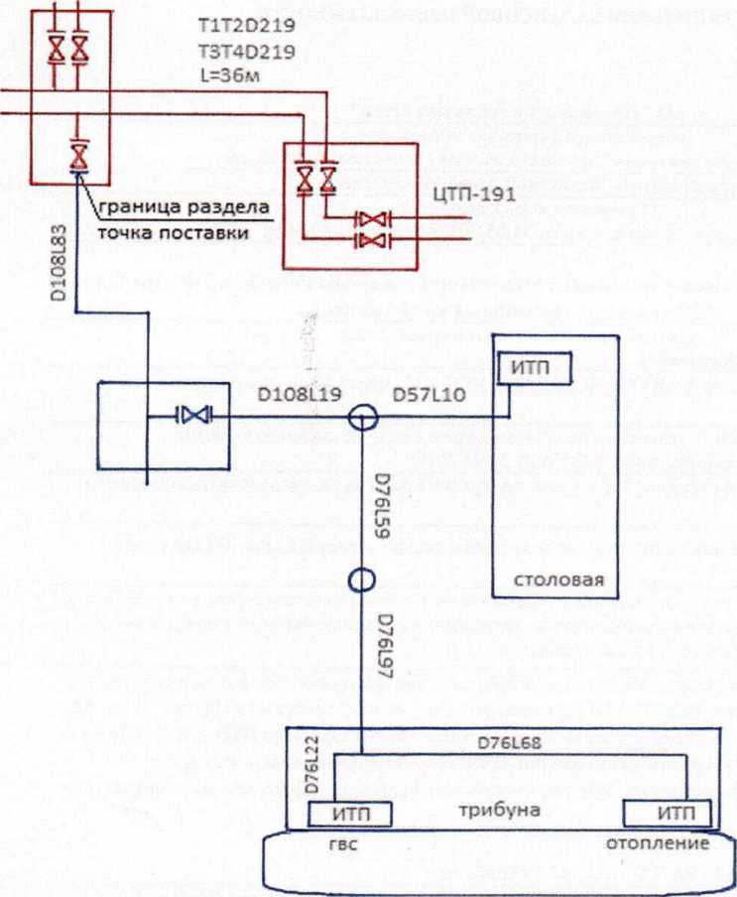

ул.Стара Загора
Я
Сети АО "ПТС" показаны красным цветом
Федеральное автономное учреждение Министерства обороны Российской
^{Се}™ Федерации "Центральный спортивный клуб ^{показа,ш} иветон
Армии"(ФАУ МО РФ ЦСКА)
Организация, осуществляющая горячее | Абонент:
водоснабжение:

Приложение №2
к Договору горячего водоснабжения №2149
от" " 20 г.
АКТ
РАЗГРАНИЧЕНИЯ ЭКСПЛУАТАЦИОННОЙ ОТВЕТСТВЕННОСТИ
АО "Предприятие тепловых сетей
(указать полное фирменное наименование)
именуемое в дальнейшем "Организация”, осуществляющая горячее водоснабжение",
в лице уполномоченного представителя Чижиковой Анны Михайловны
(должность,Ф.И.О. полностью)
действующего(ей) на основании доверенности от 31.05.2017г реестровый номер 3-2767
с одной стороны, и
Федеральным автономным учреждением Министерства обороны Российской Федерации "Центральный спортивный клуб Армии"
(указать полное фирменное наименование)
именуемое в дальнейшем "Абонент",
в лице Начальника филиала ФАУ МО РФ ЦСКА (ЦСК ВВС, г. Самара) Краснова Валерия
Владимировича *
(должность,Ф.И.О. полностью, паспортные данные ( в случае заключения с ФЛ))
действующего на основании Доверенности №53д от 31.03.2017г.
с другой стороны, составили настоящий акт о том, что граница эксплуатационной ответственности сторон находится:
Для Организации, осуществляющей горячее водоснабжение: по адресу СТАРА-ЗАГОРА,143А
(Трибуны) *
(краткое описание, адрес, наименование объектов и оборудования, входящих в систему горячего водоснабжения организации, осуществляющей горячее водоснабжение, находящихся на границе эксплуатационной
ответственности организации, осуществляющей горячее водоснабжение)
ЦТП-191, ТК-3 по ул. Стара Загора с задвижками в ней на балансе обслуживания 5-го сетевого района АО «ПТС». От фланцев задвижек в ТК-3 до внутриквартальной камеры трибуны D- 108мм L-102m, от внутриквартальной камеры до стены здания D-76mm L-156m, от стены зданий до ИТП (ГВС) D-76mm L- 22м, ИТП (ГВС) и системы теплоснабжения зданий на балансе обслуживания Федерального автономного учреждения Министерства обороны Российской Федерации «Центральный спортивный клуб Армии».
Для абонента: по адресу СТАРА-ЗАГОРА, 143А (Трибуны)
(краткое описание, адрес, наименование объектов и оборудования, находящихся на границе эксплуатационной ответственности абонента)
участок теплосети от границы эксплуатационной ответственности до теплоузла, узел управления, система горячего водоснабжения

ТС-8-188/17А
ТК-3
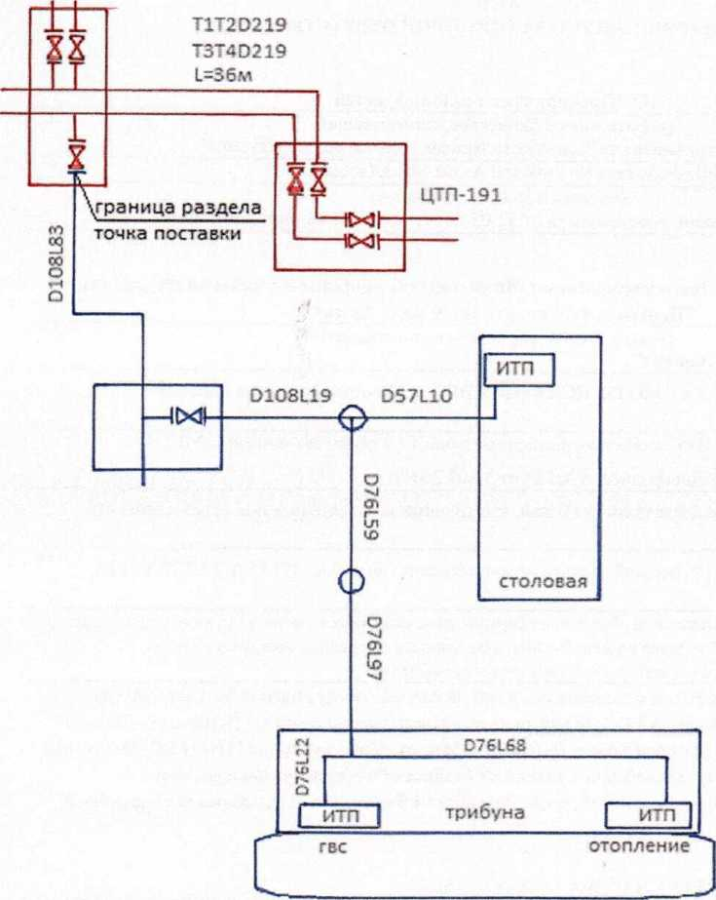
Сети
Сети
ул.Стара За гора
АО "ПТС"
показаны
показаны
красным
синим
цветом
цветом
Федеральное автономное учреждение Министерства обороны Российской Федерации "Центральный спортивный клуб Армии"(ФАУ МО РФ ЦСКА)
Организация, осуществляющая горячее водоснабжение: | Абонент:

от « » 20 г.
СВЕДЕНИЯ
об установленной мощности, необходимой для осуществления горячего водоснабжения абонента,
в том числе с распределением указанной мощности по каждой точке подключения (технологического присоединения),
а также о подключенной нагрузке, в пределах которой организация, осуществляющая горячее водоснабжение,
принимает на себя обязательства обеспечить горячее водоснабжение абонента
№ п/п | Точка подключения (технологического присоединения) абонента | Установленная мощность | Подключенная нагрузка
1. | тко | 0.179 | 0.179
Итого: |  | 0.179 | 0.179

Организация, осуществляющая горячее водоснабжение: | Абонент:

от« » 20 г.
РЕЖИМ
подачи горячей воды в точке подключения (технологического присоединения)
№ п/п | Наименование подключенного объекта | Гарантированный объем подачи воды в год, в т.ч. с разбивкой по месяцам |  |  | Гарантированный уровень давления горячей воды в системе горячего водоснабжения в точке подключения (технологического присоединения)
1 | Федеральное автономное учреждение Министерства обороны Российской Федерации "Центральный спортивный клуб Армии"(ФАУ МО РФ ЦСКА) г. Самара, ул.СТАРА ЗАГОРА,д. 143,литера А, трибуны | в том числе: | м куб. | Гкал | в течение отопительного периода : в подающем трубопроводе 9,5 ати (+5%),в обратном трубопроводе 3,0 ати ( +0,2ати)
 |  | Январь | 345,05 | 31,53
 |  | Февраль | 345,05 | 31,53
 |  | Март | 345,05 | 31,53
 |  | Апрель | 345,05 | 31,53
 |  | Май | 355,47 | 17,95
 |  | Июнь | 355,47 | 16,99
 |  | Июль | 355,48 | 16,98
 |  | Август | 355,47 | 16,95
 |  | Сентябрь | 355,47 | 16,95
 |  | Октябрь | 345,05 | 31,53
 |  | Ноябрь | 345,05 | 31,53
 |  | Декабрь | 345,05 | 31,53
Итого: |  |  | 4192,71 | 306,53

Организация, осуществляющая горячее водоснабжение: | Абонент:

' .

от « » 20 г.
СВЕДЕНИЯ

о приборах учета (узлах учета) и местах отбора проб горячей воды
№ п/п | Показания приборов учета на начло подачи горячей воды | Дата опломбирования | Дата очередной поверки | Место расположения прибора учета (узла учета) | Диаметр водопроводной сети (милимет- ров) | Марка и за- водсеой номер прибора учета | Количество листов прилагаемого технического паспорта
1. |  | - | - | ул. Стара-Загора, 143а |  | ИПУ  отсутствует | -
2. Места отбора проб горячей воды

№ п/п | Место отбора проб | Характеристика места отбора проб
Примечание. Схема расположения средств измерения и мест отбора проб горячей воды прилагается.

1. Приборы учета (узлы учета) горячей воды
Организация, осуществляющая горячее водоснабжение: |  | Абонент:

от « » 20 г.
СВЕДЕНИЯ
о показателях качества горячей воды и допустимых перерывах
в подаче горячей воды
1. Показатели качества горячей воды
Показатели качества горячей воды (абсолютные величины) | Допустимые отклонения показателей качества горячей воды
Постоянное соответствие состава и свойств горячей воды требованиям законодательства Россйской Федерации о техническом регулировании (СанПиН 2.1.4.2496-09) | Отклонение состава и свойств горячей воды от требований законодательства Россйской Федерации о техническом регулировании не допускается.

2. Допустимые перерывы в подаче горячей воды
8 часов (суммарно) в течение 1 месяца,4 часа единовременно,при аварии на тупиковой магистрали - 24 часа подряд; в период ежегодных профилактических ремонтов отключение систем горячего водоснабжения не должно превышать 14 суток.

